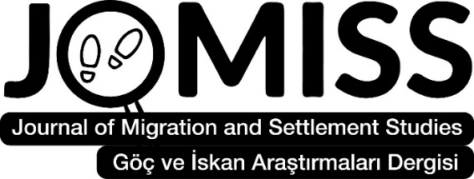
www.jomiss.com.tr
Журнал Исследований Миграции и Расселения (JOMISS) был основан в Турции в 2023 году. Это международный рецензируемый журнал с открытым доступом. К публикации в журнале принимаются научные исследования о миграции/расселении, написанные по различным дисциплинам, таким как История, Литература, География, Социология, Психология, Антропология, Археология, Международные отношения, Государственное управление, Науки об образовании, Юриспруденция, Музыка, Теология, Экономика, Фольклор, История искусств и т.д.
Журнал выходит два раза в год (июнь и декабрь) в одном выпуске. Научные статьи, отправляемые в журнал для публикации, должны быть на турецком или английском языках. Для публикации исследовательской статьи не требуются дополнительные финансовые расходы. Чтобы отправить статью в журнал, на веб-сайте необходимо создать бесплатную подписку на журнал. Процессы рецензирования статей осуществляются через систему. Процесс публикации статей решается максимум в течение двух месяцев.
Вы можете загрузить свои статьи в Журнал исследований миграции и расселения до 15 мая для июньского номера и до 15 ноября для декабрьского номера

РЕДАКЦИОННАЯ КОЛЛЕГИЯ ЖУРНАЛА

Проф. Др. Брема Эли ДИККО, Университет литературы и гуманитарных наук в Бамако, Мали
Проф., д-р Эмина Бербич Колар, Й.Ю.Штросмайер в Осиеке, Хорватия
Проф., д-р Касым Гаджиев, Азербайджанская академия среднего образования, Азербайджан
Проф., д-р Махбуб Хуссейн, Университет Пенджаба, Пакистан
Проф., д-р Осман Гюмюшчу, Университет Чанкыры Каратекин, Турция
Проф., д-р. Реджеп Шкриджель, Нови–Пазарский государственный университет, Сербия
Проф. Доктор Садхана МАНИК, Университет Квазулу-Наталь, Южная Африка
Проф., д-р Ючлер Булдук, Университет Анкары, Турция
Ассоц. д-р Баха Озтунч, Университет Токата Газиосманпаша, Турция
Доктор Айгуль Садыкова, Павлодарский педагогический университет им. Ә.Марғұлан, Казахстан
Доктор Марина АЛЕИКСО, Университет Миннесоты, США

Для получения более подробной информации, пожалуйста, посетите страницу журнала: www.jomiss.com.tr
Профессор, доктор Алпаслан Демир
Университет Токата Газиосманпаша, Турция
Редактор журнала исследований миграции и расселения

